**COMISARIA SEGUNDA DE FAMILIA DE CARTAGO VALLE**

**EMPLAZA:**

Al señor **JHON FREDY CASTRO LUJAN**, para que en el término de cinco (05) días posteriores a la publicación de la presente notificación, comparezca ante esta Comisaria Segunda de Familia ubicada en la Carrera 1 Calle 37 Barrio Campo Alegre – Casa de Justicia de Cartago Valle, con el fin de notificarle personalmente el contenido de la decisión emitida por el Juzgado frente a la consulta del proceso No. 217-2024 Incidente y 227-2023 por V.C.F.

De No asistir dentro de los términos estipulados en esta citación se entenderá surtida la notificación.

Este emplazamiento se fijará por el término de (15) quince días. Artículo 293 del Código General del Proceso.

FAVOR COMPARECER CON DOCUMENTO DE IDENTIDAD

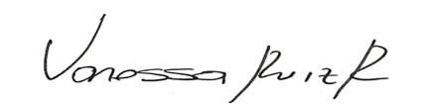

**LEIDY VANESSA RUIZ RAMIREZ**

Comisaria Segunda de Familia

*Elaboró: Luz Mery Arce Monsalve / Auxiliar Administrativo*

*Revisó: Leidy Vanessa Ruiz Ramírez**/Comisaria Segunda de Familia*

*Archívese en: Proceso No. 217-2024 Incidente y 227-2023 VCF*